Về thời gian lưu bên trong bồn phản ứng SSP, sẽ tùy thuộc vào mức độ chỉ số IV (độ nhớt nội) mục tiêu, mà có thể điều chỉnh thời gian lưu trong bồn phản ứng SSP nhanh hay chậm khác nhau. Cụ thể, với công nghệ trùng hợp ở trạng thái rắn SSP, chúng ta có thể nâng độ nhớt nội IV của nhựa rPET từ 0.45-0.91 dL/g. Từ đó tùy thuộc vào độ nhớt nội trung bình của nguyên liệu đầu vào, và độ nhớt nội mục tiêu đầu ra chúng ta có thể điều chỉnh thời gian lưu tối ưu cho bồn phản ứng SSP. Thời điểm hiện tại sau khi khảo sát cùng với đặc tính công nghệ liên tục của hệ thống nên công ty đã đưa ra mức thời gian tối ưu là 8h-12h để có thể đạt được độ nhớt nội IV cho sản phẩm rPET của công ty là 0.78-0.85 dL/g từ nguồn nguyên liệu đầu vào có độ nhớt nội trung bình là 0.6-0.65 dL/g.
Ngoài ra, hệ thống SSP của công ty được trang bị hệ thống kiểm soát các chỉ số tự động về nhiệt độ, thời gian lưu, lưu lượng khí Nito nạp vào. Và kể cả việc kiểm soát độ nhớt nội IV ngay trên chuyền máy. Với hệ thống IVON trích xuất dữ liệu về độ nhớt nội online, giúp cho việc kiểm soát và duy trì mức độ đồng đều của độ nhớt nội cho sản phẩm đầu ra là cực kỳ hiệu quả.
Để đảm bảo theo tiêu chuẩn an toàn vệ sinh thực phẩm của FDA (Hoa Kỳ) và EFSA (Châu Âu) thì hệ thống SSP của công ty cũng đã trang bị thêm hệ thống phân tách phân khúc hạt nhựa không đảm bảo về an toàn vệ sinh thưc phẩm nếu phát hiện ra dự vào các cảm biến về chất tồn dư bên trong hạt nhựa. Với những cảm biến này, các tạp chất tồn dư vượt qua ngưỡng cho phép sẽ được đưa vào 1 bồn chưa riêng và tái nạp lại ở công đoạn nóng chảy ban đầu, nhằm đảm bảo 100% hạt nhựa tạo ra đạt theo tiêu chuẩn về an toàn vệ sinh thực phẩm đã được cấp bỡi FDA và EFSA.
Tại bồn phản ứng SSP, đã được trang bị hệ thống tái sử dụng nguồn nhiệt do hạt nhựa tạo ra sau khi ra khỏi bồn phản ứng SSP. Hạt nhựa sau khi ra khỏi bồn phản ứng SSP sẽ được đưa vào hệ thống làm mát hạt nhựa giảm nhiệt từ 203⁰C xuống còn 50-60⁰C, như vậy lượng nhiệt thừa sẽ được hệ thống trao đổi nhiệt bằng khí, dẫn lượng khí nóng đó đưa vào hệ thống sấy HAD (Hot Air Dryer) và PDU (Post Drying Unit) tại khâu tạo hạt. Có nghĩa rằng dòng nhiệt này được tận dụng trở lại để sấy vảy nhựa nguyên liệu đầu vào, nhằm tiết kiệm và thu hồi toàn bộ lượng nhiệt tạo ra từ hạt nhựa sau khi ra khỏi bồn phản ứng SSP. Hệ thống thu hồi và tái sử dụng lượng khí này gọi là ERK – Energy Recycling Kit.
Hiện tại, công ty đang sử dụng dòng máy 165, với công suất 1.8 tấn/giờ, và đang lắp đặt đưa vào vận hành chuyền máy 330 với công suất máy lên đến 3.6 tấn/giờ cùng với nhiều cải tiến giúp cho hao phí về điện/tấn hạt thành phẩm giảm 25% so với chuyền máy hiện tại, nhờ các điểm cải tiến như sau:
- Chuyền máy 330 sẽ sử dụng hệ thống trục vít đôi thay vì hệ thống trục vít đơn như chuyền máy hiện tại, nhằm tăng khả năng hóa lỏng nhựa đầu vào, từ đó giảm được hao phí về điện.
- Cải tiến hệ thống sấy PDU – Post Drying Unit, tăng khả năng sấy sâu kết hợp sấy bề mặt của nguyên liệu, đảm bảo độ ẩm đạt trên 99.9% trước khi nạp vào trục vít hóa lỏng nhựa → Từ đó tiết giảm được khâu sấy HAD – Hot Air Dryer so với chuyền hiện tại, vẫn duy trì sử dụng nguồn nhiệt lượng từ hệ thống ERK của bồn phản ứng SSP.
- Hệ thống SSP cho chuyền 330 là hệ thống 02 SSP song song, hoạt động tương hỗ nhau. Nghĩa là nhiệt lượng tại bồn phản ứng 1 có thể bù trừ vào bồn phản ứng 2 nếu có sự chênh lệch về nhiệt lượng giữa 2 bồn bằng hệ thống cảm biến nhiệt và van đóng/mở tự động của hệ thống. Trong khi đó hệ thống 165 khi có hiện tượng dư nhiệt thì lượng nhiệt lại thu hồi và đẩy về bồn sấy HAD, gây ra hiện tượng mất nhiệt cục bộ vì hệ thống đường ống dẫn khi nóng đi xa và bị tổn thất nhiệt. Đồng thời gây ảnh hưởng đến nhiệt độ sấy liệu tại bồn HAD.
- Với hệ thống 2 bồn SSP hoạt động song song của dây chuyền 330 thì lượng nhiệt thu hồi được từ hạt nhựa sau khi ra khỏi bồn SSP cũng được thu hồi nhiều hơn, đảm bảo đủ cung cấp cho công đoạn sấy PDU tại máy tạo hạt → Giúp tiết giảm 20% lượng điện phải sử dụng để gia nhiệt cho bồn sấy này.
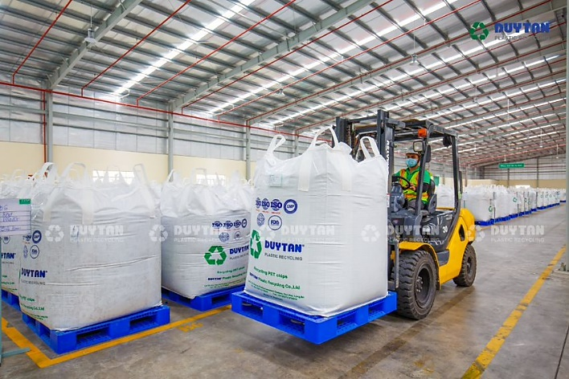
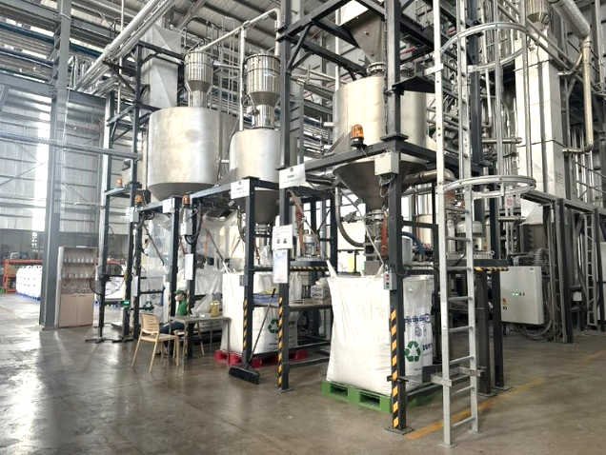
15) Công đoạn 15: Đóng gói hạt rPET thành phẩm

Hình 29. Hệ Silo chứa hạt thành phẩm và đóng gói hạt thành phẩm.

Hạt nhựa rPET sau khi được nâng chất lượng và được QC kiểm tra đạt các chỉ tiêu đặt ra sẽ được đóng gói vào bao jumbo và nhập kho hạt thành phẩm.
Như vậy, tái chế polymer là quá trình phức tạp, đòi hỏi công nghệ cao. Do vậy toàn bộ trang thiết bị được sử dụng là máy móc, trang thiết bị tiên tiến nhất, phương án sản xuất tự động hóa tối đa. Công nghệ của Công ty CP nhựa tái chế Duy Tân hiện nay là một trong những công nghệ tiên tiến nhất của ngành tái chế polyme trên thế giới.
Công nghệ được sử dụng phù hợp với các mục số:
Có thể nói công nghệ tái chế các vật dụng nhựa của Công ty tại Long An phù hợp với Mục số 88 (Công nghệ tái chế polyme (Upcycling polymers)), của Phụ lục số I ban hành kèm theo Quyết định số 38/2020/QĐ-TTg ngày 30/12/2020 của Thủ tướng Chính phủ
<chi tiết quy trình công nghệ và thiết bị chính trong dây chuyền công nghệ được trình bày dưới đây>
*Đặc điểm quy trình sản xuất:
Quy trình sản xuất của Công ty CP nhựa tái chế Duy Tân được tổ chức chặt chẽ theo qui trình khép kín, đảm bảo quá trình sản xuất được thực hiện một cách đồng bộ, mức độ tự động hóa cao, giảm thiểu chi phí sản xuất, nâng cao năng suất lao động, đồng thời đảm bảo chất lượng sản phẩm đầu ra. Đặc điểm nổi bật của dây chuyền công nghệ sản xuất này là:
- Công nghệ tiên tiến, tự động hóa nhiều công đoạn, nhiều thông số được điều khiển và kiểm soát nhờ máy tính;
- Phù hợp với quy mô đầu tư đã được lựa chọn;
- Sử dụng lao động, nguyên vật liệu hợp lý;
- Chất lượng sản phẩm được kiểm soát trong suốt quá trình sản xuất;
- Đảm bảo an toàn cho môi trường và hơn thế nữa, còn góp phần giảm thiểu chất thải nhựa môi trường.
Hệ thống máy móc, thiết bị chính trong quy trình công nghệ cũng như phục vụ hoạt động nghiên cứu, thí nghiệm, thử nghiệm phân tích của Công ty CP nhựa tái chế Duy Tân được tóm tắt tại Bảng dưới.

MÁY MÓC, THIẾT BỊ CHÍNH TRONG QUY TRÌNH CÔNG NGHỆ VÀ ĐO KIỂM CỦA CÔNG TY CP NHỰA TÁI CHẾ DUY TÂN
- Danh mục máy móc, thiết bị chính trong dây chuyền công nghệ của Công ty
STT | Tên máy móc, thiết bị | Số lượng | Tính năng kỹ thuật | Công suất (kg/giờ/máy) | Năm chế tạo | Xuất xứ | Hình ảnh
Danh mục máy móc, thiết bị trong dây chuyền công nghệ của Công ty CP nhựa tái chế Duy Tân
1 | Máy lựa chai Tomra 1 | 01 | Phân loại chai PET | 3.000 | 2022 | CHLB Đức | 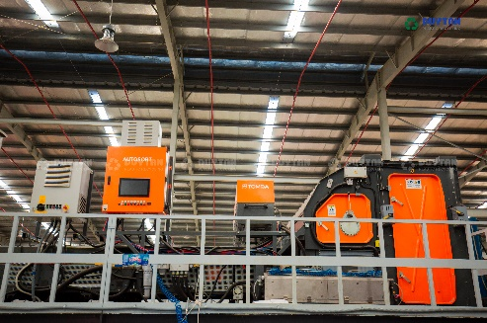
2 | Máy ép kiện ngang tự động | 01 | Ép kiện chai PET | 3.000 | 2021 | Trung Quốc | 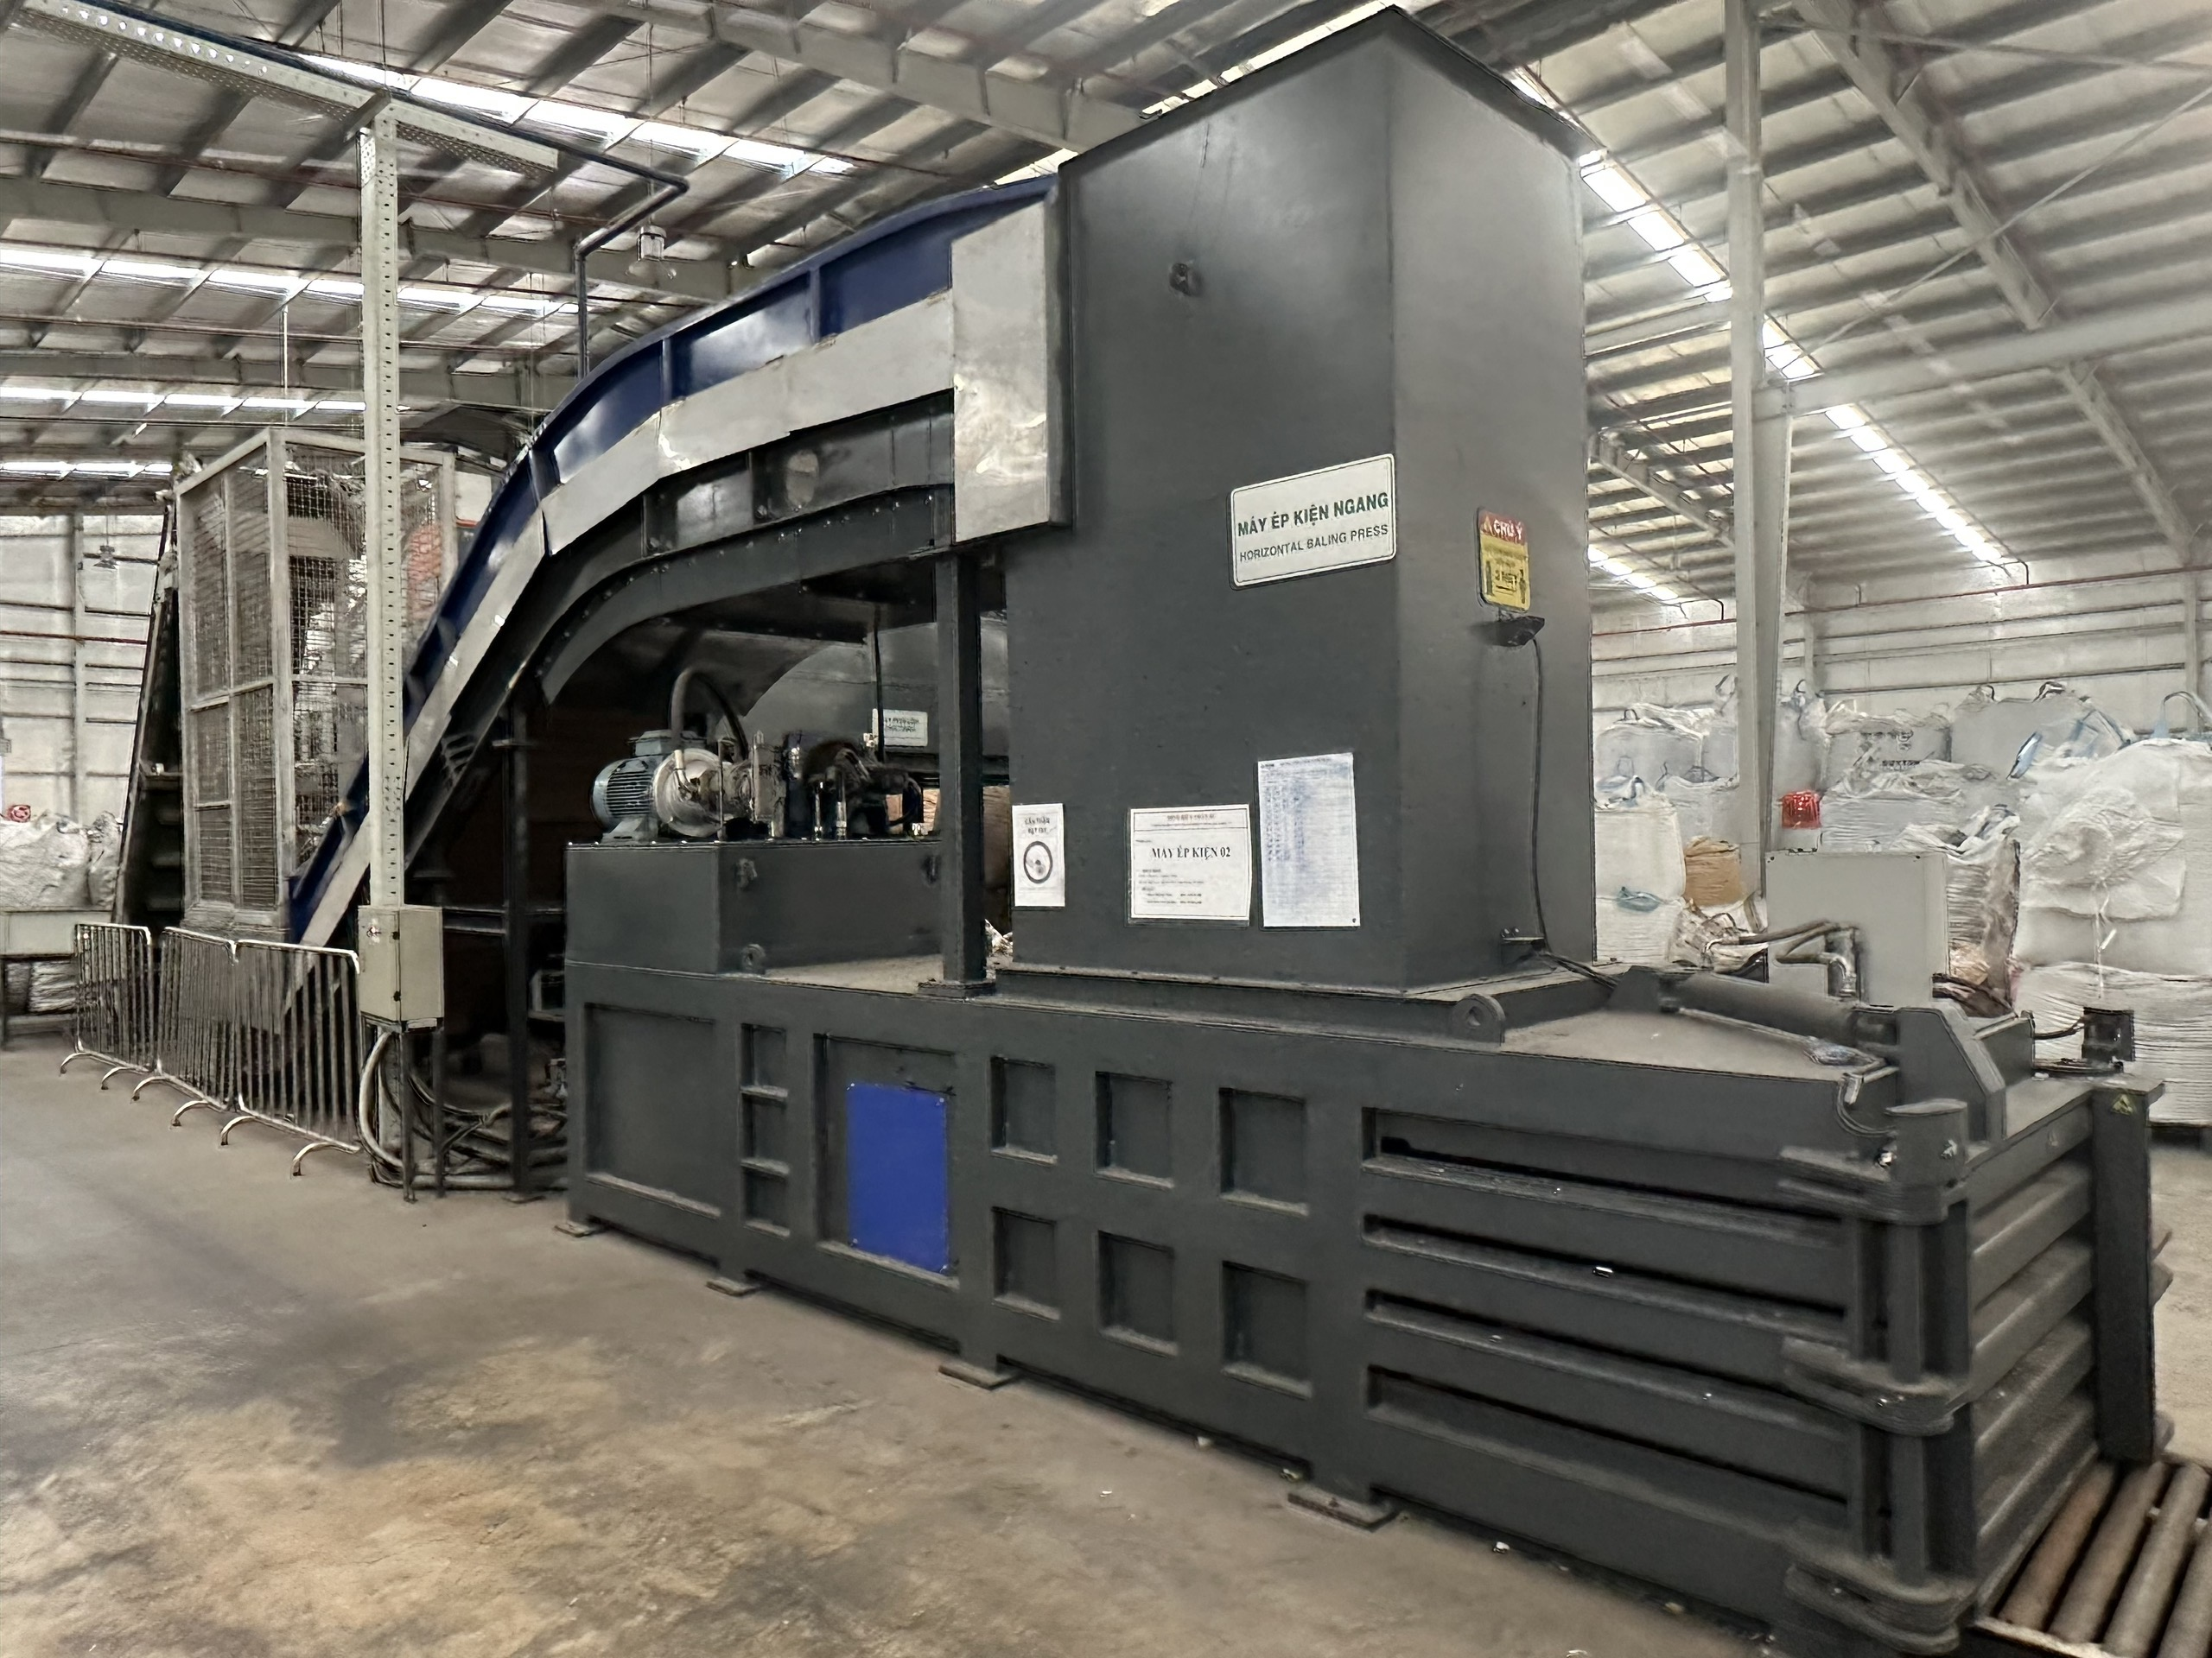
3 | Máy Mesutronic | 02 | Phát hiện và tách kim loại cho chai PET | 3.000 | 2022 | CHLB Đức | 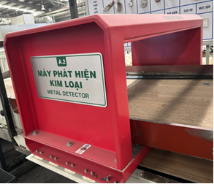  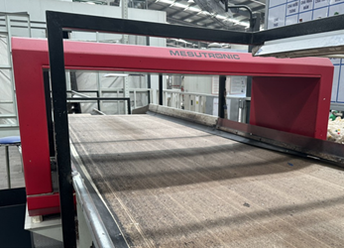
4 | Hệ thống thiết bị băm rửa ChangWoen | 02 | Phân loại và băm rửa chai PET | 2.500 | 2021/ 2022 | Đài Loan | 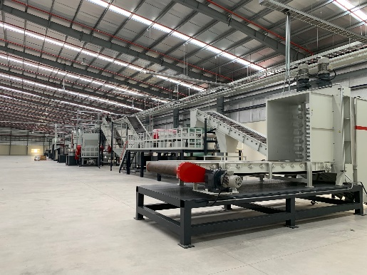
5 | Hệ thống thiết bị băm rửa Boretech | 01 | Phân loại và băm rửa chai PET | 3.000 | 2023 | Trung Quốc | 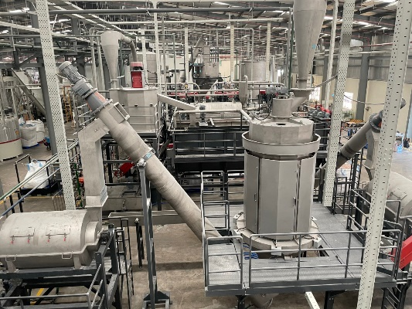
6 | Máy tách màu Tomra | 03 | Tách màu phân loại vảy PET | 2.000 – 3.000 | 2020/  2022/  2023 | CHLB Đức | 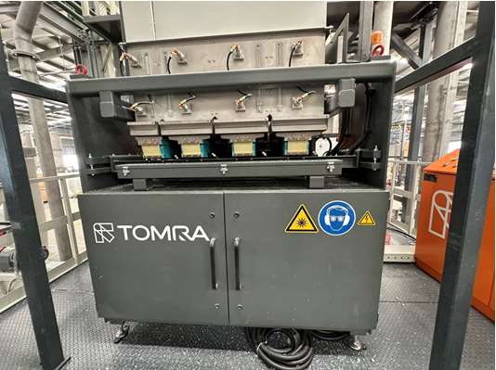
7 | Máy tách màu Taiho | 04 | Tách màu vảy HDPE/PP | 1.000 – 2.000 | 2020/  2022 | Trung Quốc | 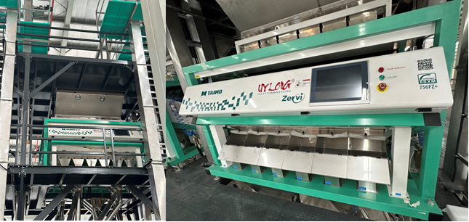
8 | Máy tách màu Mayer | 02 | Tách màu vảy PET/HDPE/PP | 2.000 – 3.000 | 2023 | Trung Quốc | 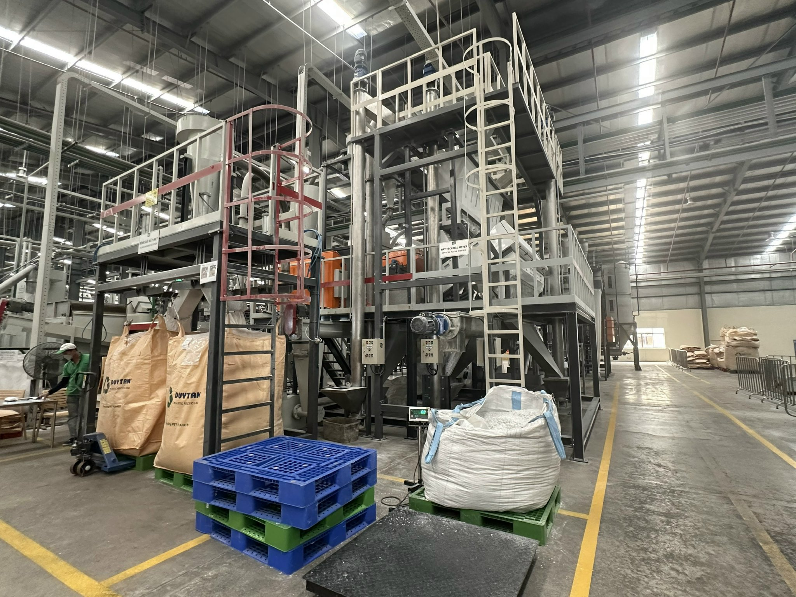
9 | Máy Sesotec | 10 | Phát hiện và tách kim loại cho hạt, vảy, chai PET/HDPE/PP | 3.000 | 2022 | CHLB Đức | 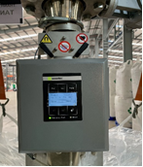
10 | Máy sấy kết tinh Shini | 02 | Sấy kết tinh hạt rPET | 450 | 2021 | Trung quốc | 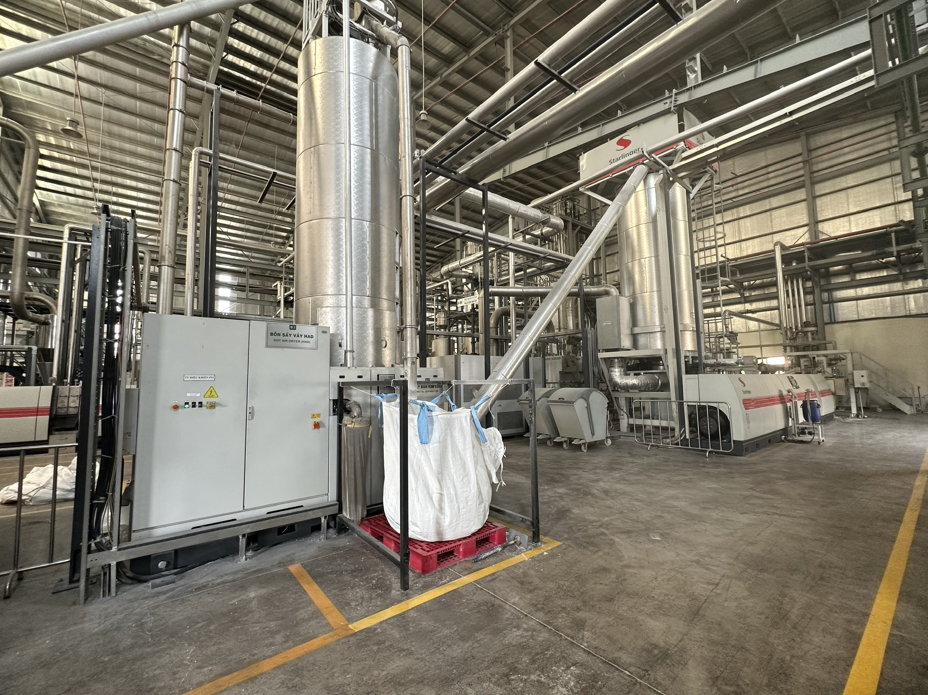
11 | Máy sấy kết tinh Pulian | 01 | Sấy kết tinh hạt rPET | 300 | 2022 | Đài Loan | 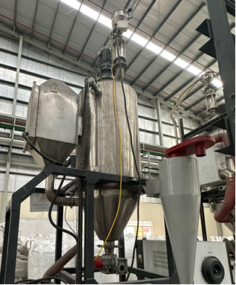
12 | Máy đo IV online IVON | 02 | Đo độ nhớt nội (IV) nhựa PET trực tuyến trên dây chuyền tạo hạt | - | 2022 | Úc | 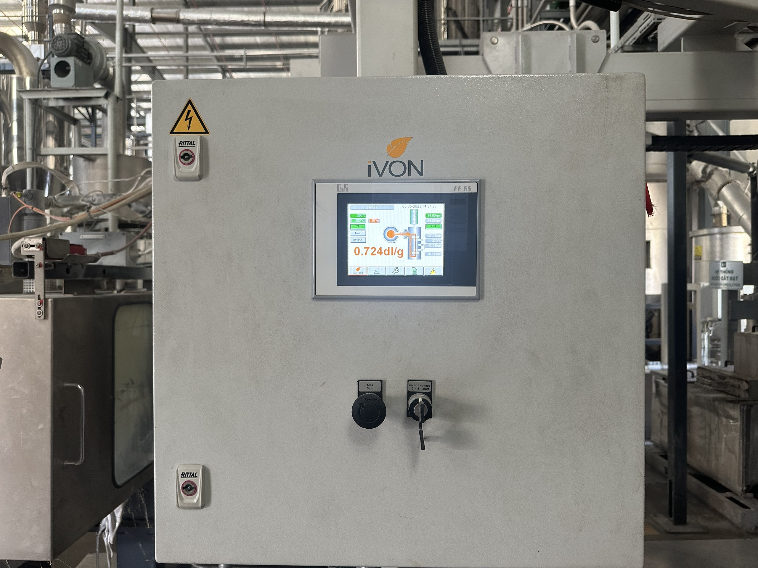
13 | Máy tạo hạt YEI | 01 | Tạo hạt nhựa rHDPE/PP | 1.000 | 2020 | Đài Loan | 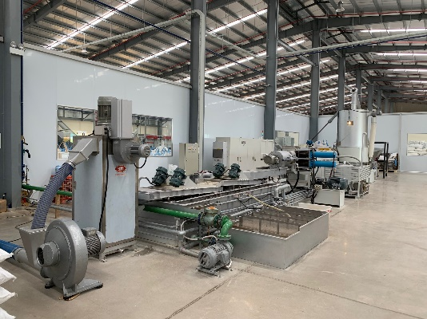
14 | Máy tạo hạt NGR | 01 | Tạo hạt nhựa rHDPE/PP | 500 | 2021 | Áo | 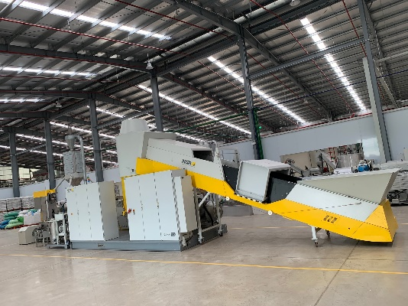
15 | Máy tạo hạt Polystar | 01 | Tạo hạt nhựa rHDPE/PP | 200 | 2021 | Đài Loan | 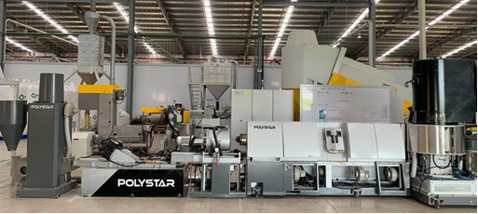
16 | Máy tạo hạt Osaka | 01 | Tạo hạt nhựa rPET | 200 | 2020 | Nhật Bản | 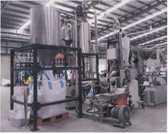
17 | Máy tạo hạt Starlinger 160 | 02 | Tạo hạt nhựa rPET | 1.800 | 2021/ 2022 | Áo | 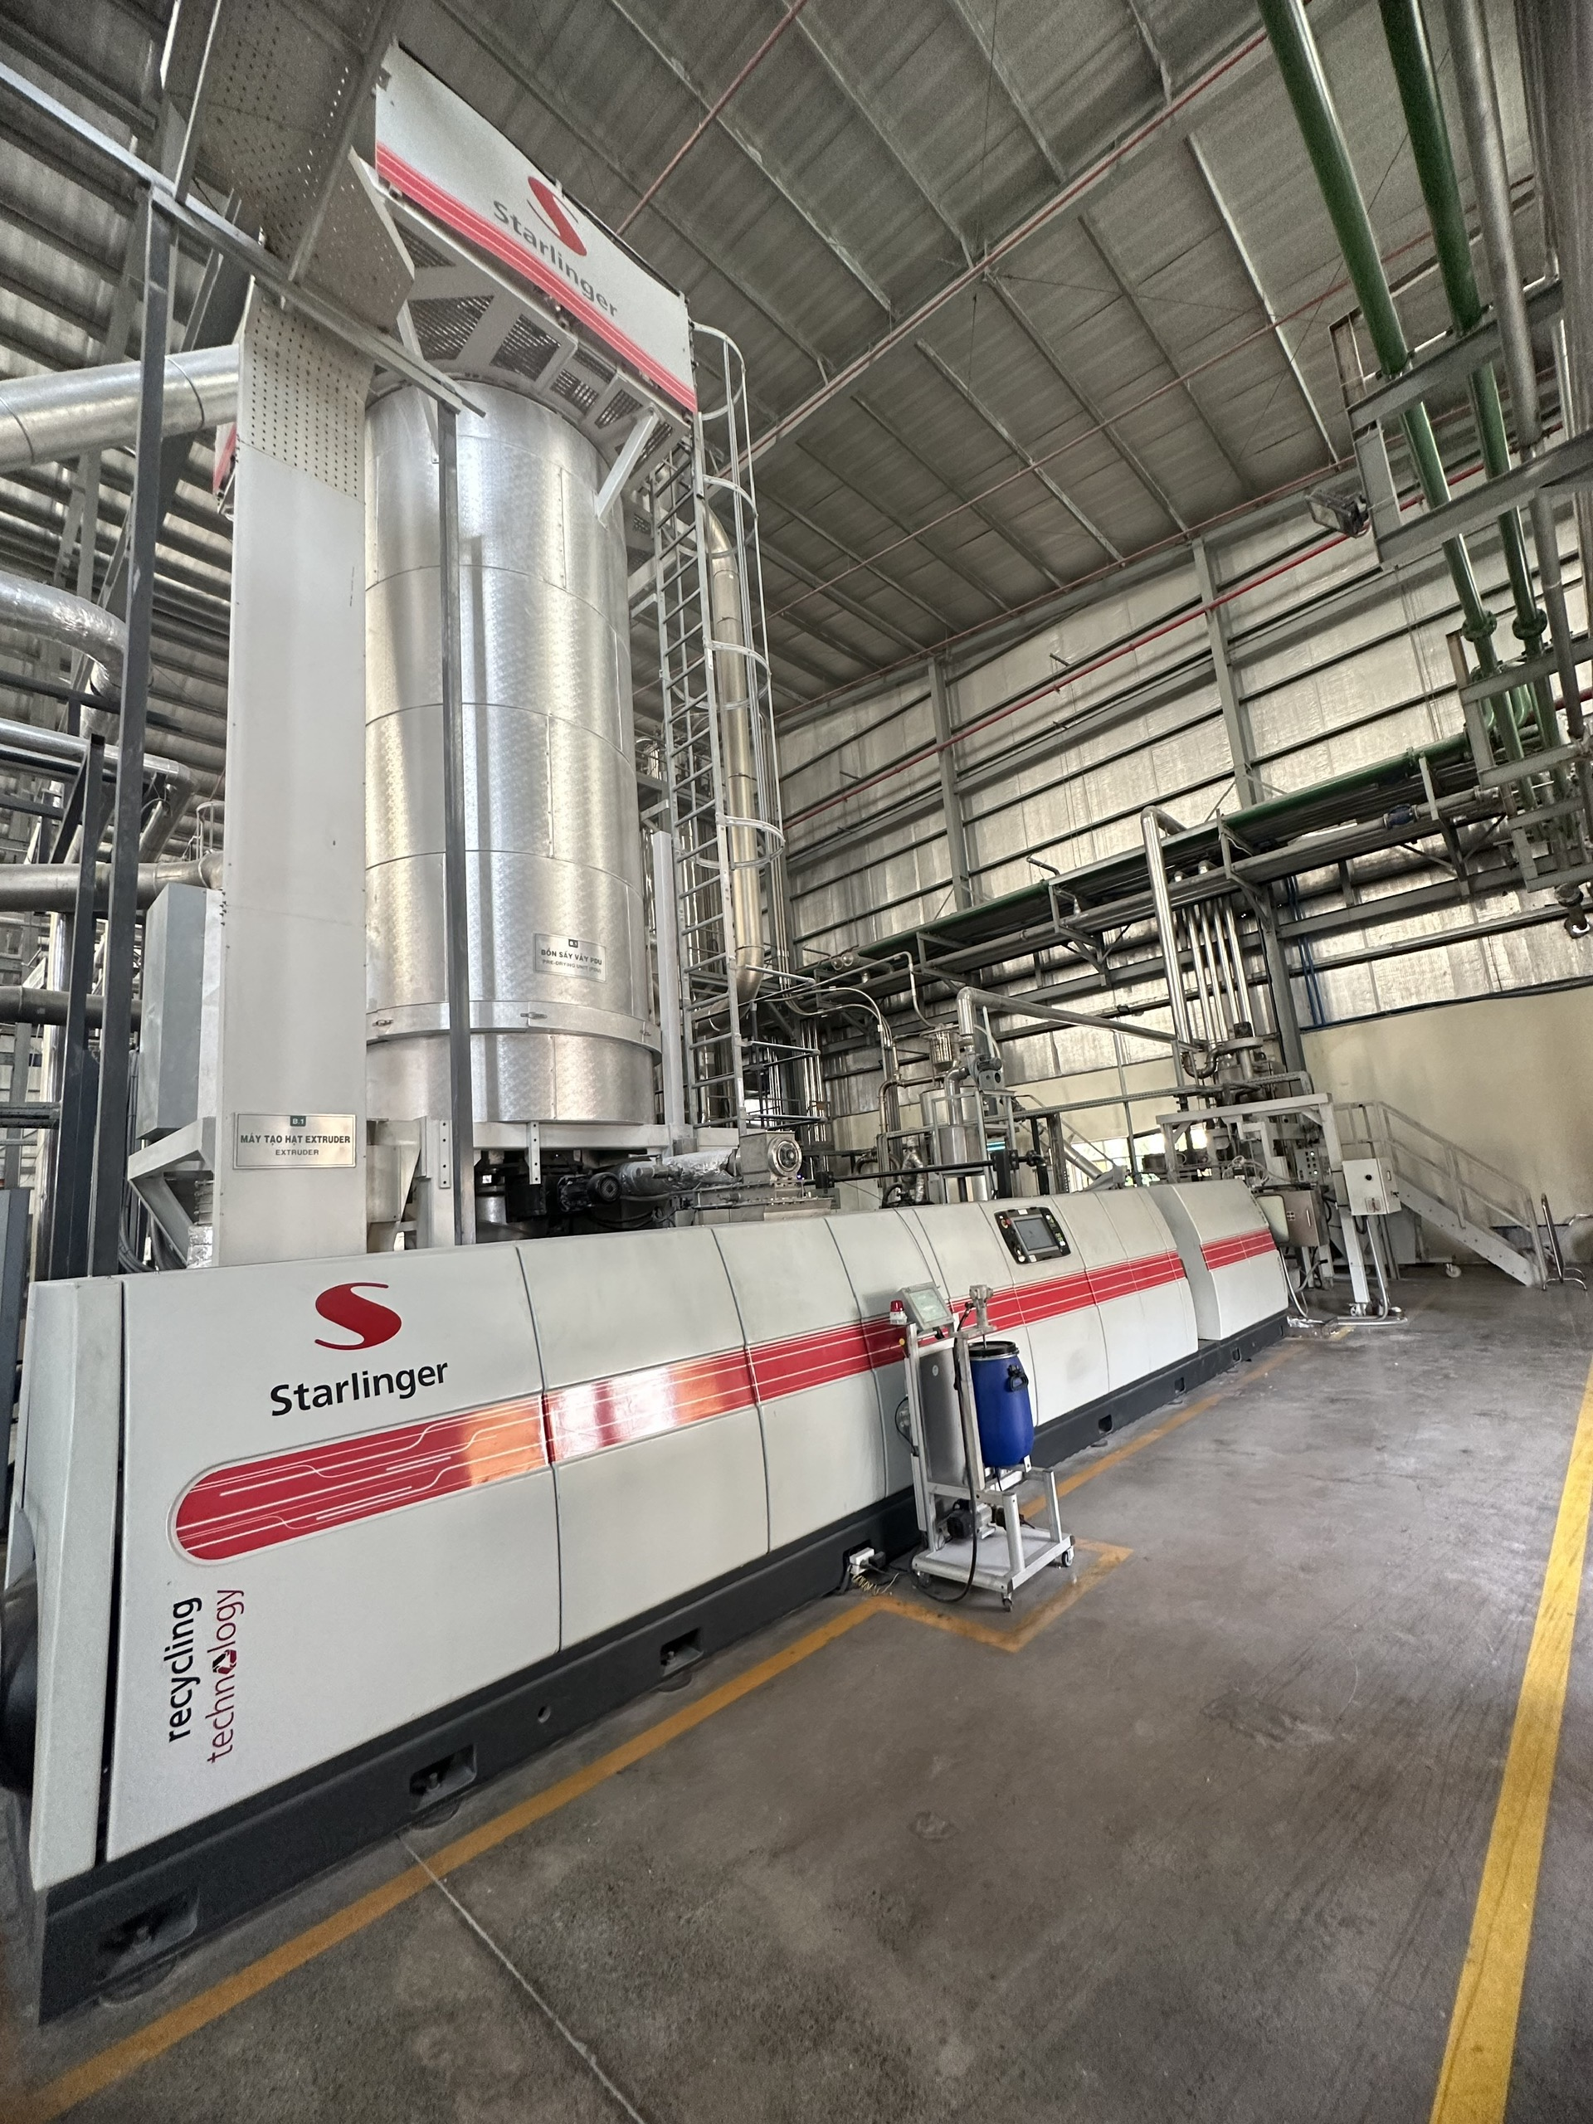
18 | Máy SSP180 - Starlinger | 02 | Nâng chất lượng và khử khuẩn cho hạt nhựa rPET | 1.800 | 2021 | Áo | 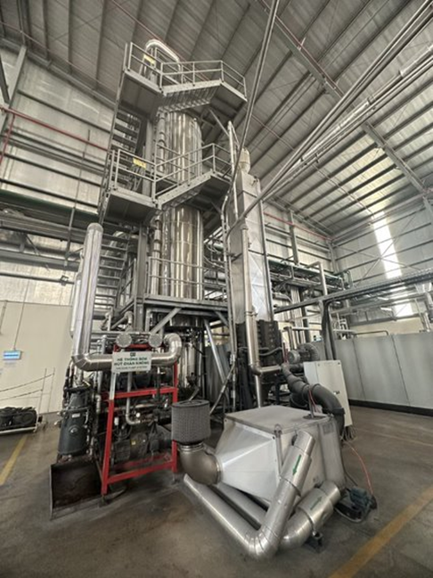
Danh mục máy móc, thiết bị chuẩn bị được đầu tư
1 | Hệ thống thiết bị băm rửa Moogetech | 01 | Phân loại và băm rửa HDPE/PP | 1.000 | 2023 | Trung Quốc | 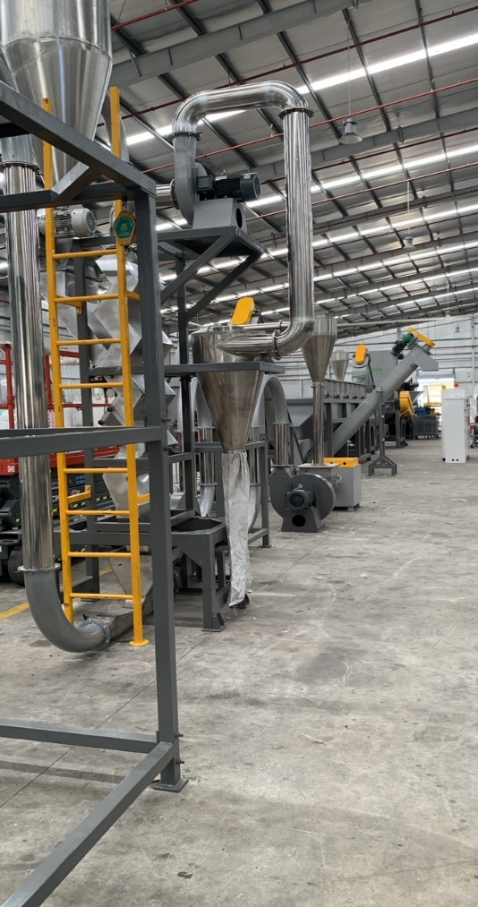
2 | Máy tách màu nhựa Taiho | 10 | Tách màu liên hợp Taiho | 1.000 – 2.000 | 2023 | Trung Quốc | 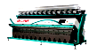
3 | Máy Sesotec | 10 | Phát hiện và tách kim loại cho hạt rPET | 3.000 | 2023 | CHLB Đức | 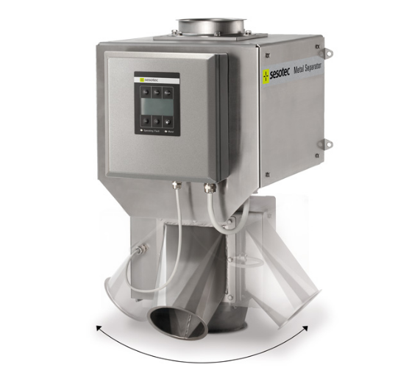
4 | Máy tạo hạt YEI | 01 | Tạo hạt nhựa rPET | 1.000 | 2023 | Đài Loan
5 | Máy tạo hạt YEI | 02 | Tạo hạt nhựa rHDPE/PP | 1.000 | 2023 | Đài Loan
6 | Máy tạo hạt Starlinger 330 | 01 | Tạo hạt nhựa rPET | 3.600 | 2023 | Áo | 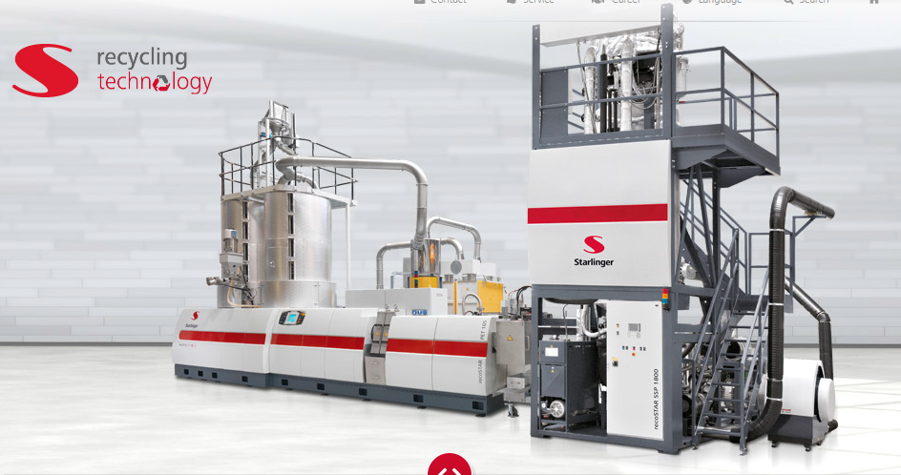
7 | Máy SSP180 - Starlinger | 02 | Nâng chất lượng và khử khuẩn cho hạt nhựa rPET | 1.800 | 2023 | Áo | 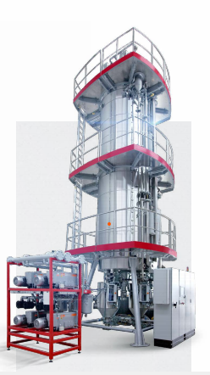

- Danh mục máy móc, thiết bị nghiên cứu, thí nghiệm, phân tích, đo lường
STT | Tên máy móc thiết bị chính | Số lượng | Chức năng | Năm chế tạo | Xuất xứ | Hình ảnh
1 | Cân điện tử 2 số lẻ  Shinko GS | 01 | Cân trọng lượng vảy, hạt nhựa | 2023 | Nhật Bản | 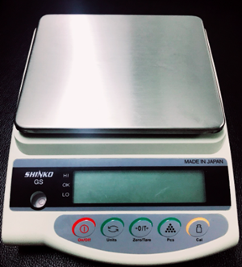
2 | Cân điện tử VWR | 02 | Cân trọng lượng | 2021 | Mỹ | 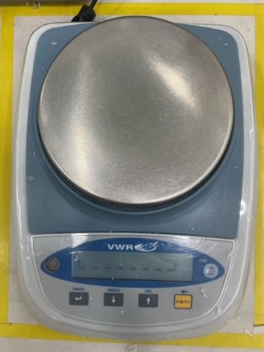
3 | Tủ sấy vảy Binder | 02 | Sấy khô, tiệt trùng và kiểm tra chất lượng vảy nhựa | 2021 | CHLB Đức | 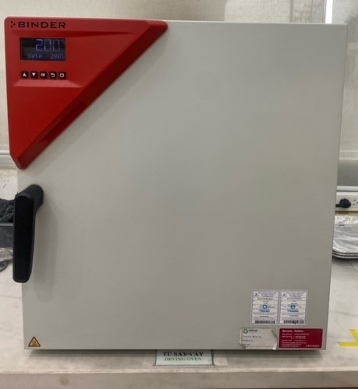
4 | Bàn so màu | 01 | Tạo ánh sáng phù hợp để kiểm tra màu sắc mẫu vảy, hạt nhựa | 2021 | CHLB Đức | 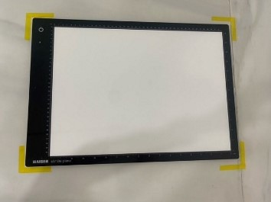
5 | Cân sấy ẩm Mettler Toledo HC103 | 01 | Kiểm tra độ ẩm vảy nhựa, hạt nhựa,… | 2022 | Thụy Sỹ | 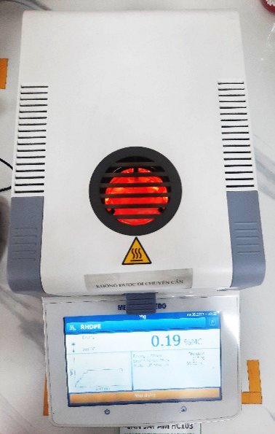
6 | Thước cặp Mitutoyo | 01 | Đo lường đường kính trong, đường kính ngoài, độ sâu, độ dày | 2021 | Nhật Bản | 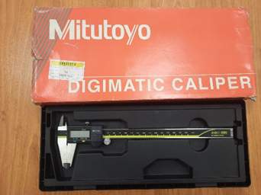
7 | Cân sấy ẩm Mettler Toledo | 02 | Xác định phần trăm độ ẩm | 2022 | Thụy Sỹ | 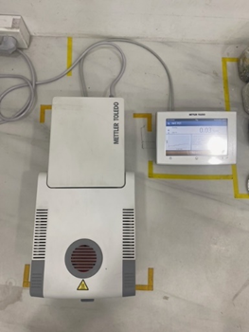
8 | Cân tỷ trọng Mettler Toledo | 01 | Đo mật độ tỷ trọng hạt nhựa | 2021 | Thụy Sỹ | 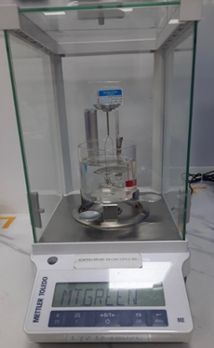
9 | Cân điện tử Sartorius | 01 | Cân trọng lượng | 2021 | CHLB Đức | 